Комиссией по обследованию транспортных средств, имеющих признаки брошенных, в том числе разукомплектованных, на территории Советского района города Красноярска, 28.04.2026 года были выявлены транспортные средства, имеющие признаки брошенных. В случае не перемещения БРТС в места хранения, или не приведение БРТС в состояние, не позволяющее идентифицировать его как брошенное, в срок до 28.05.2026 года, комиссией при проведении повторного обследования будет составлен акт о принудительном перемещении БРТС, в соответствии с постановлением администрации города Красноярска от 19.04.2024 №354 «Об утверждении Положения о порядке выявления, перемещения, временного хранения и утилизации брошенных транспортных средств на территории города Красноярска».

Таблица № 1
№ | Адрес местоположения БРТС | Наименование БРТС | Фотоизображение БРТС
1. | ул. Краснодарская, 35 | Автомобиль марки Газель, государственный регистрационный знак отсутствует,  цвет белый | 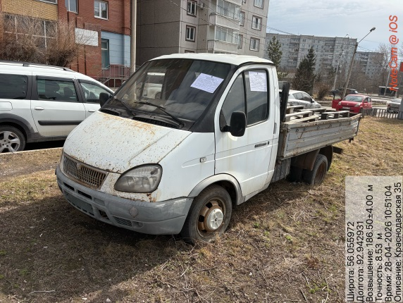
2. | ул. Ястынская , 1 | Автомобиль марки Хонда партнер, государственный регистрационный знак Е654ЕТ124,  цвет белый | 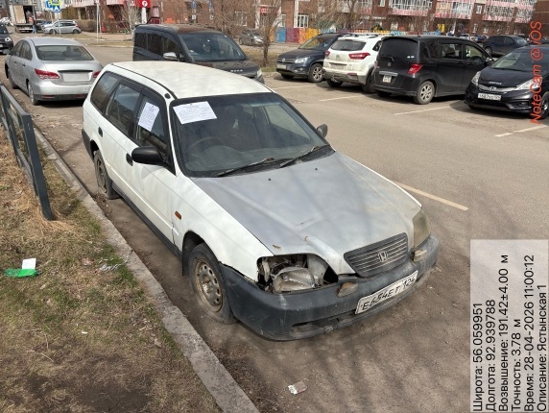
3. | ул. Тельмана,49А/39с21 | Автомобиль марки Тойота Раум, государственный регистрационный знак У403РН124,  цвет белый | 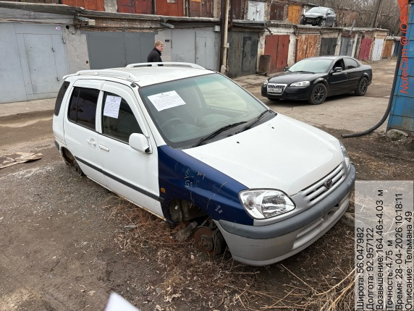
4. | ул. Авиаторов, 3 | Автомобиль марки Мазда 6, государственный регистрационный знак отсутствует,  цвет серый | 